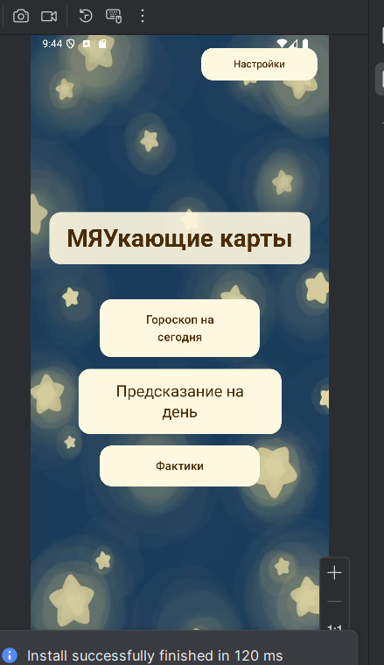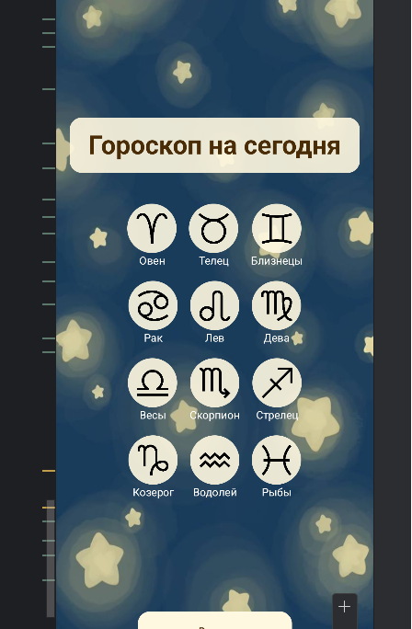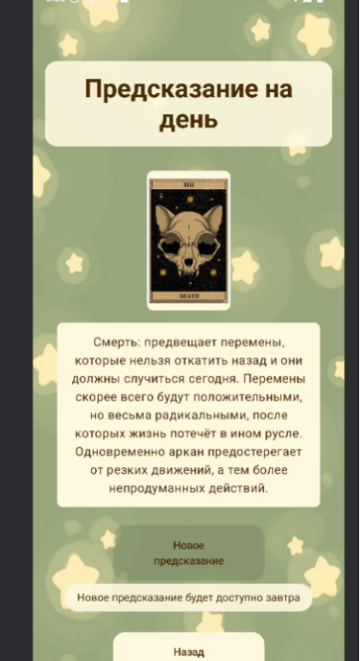

**1. Введение**

**1.1 Обзор проекта и системная архитектура**

Данное приложение представляет собой современное мобильное приложение для Android, разработанное для пользователей, интересующихся эзотерикой, гороскопами и гаданиями на картах Таро. Приложение реализовано на основе многослойной архитектуры, что обеспечивает четкое разделение ответственности между компонентами, удобство поддержки и высокую масштабируемость системы.

Архитектура приложения следует принципам Clean Architecture с четким разделением на три основных слоя, что обеспечивает высокую масштабируемость, гибкость и удобство поддержки системы:

1. **Presentation Layer** — отвечает за пользовательский интерфейс и взаимодействие с пользователем. В этот слой входят компоненты Jetpack Compose для построения UI, ViewModel для управления состоянием и Navigation Component для навигации между экранами.
2. **Domain Layer** — содержит бизнес-логику приложения, не зависящую от конкретных реализаций пользовательского интерфейса или источников данных. Включает в себя Use Cases, интерфейсы репозиториев и доменные модели.
3. **Data Layer** — обеспечивает доступ к данным из различных источников. В этот слой входят реализации репозиториев, локальная база данных Room, облачный клиент Supabase для синхронизации данных, а также различные источники данных (Data Sources).

Такой подход к архитектуре позволяет достичь высокой тестируемости, гибкости и возможности независимого развития каждого слоя, что особенно важно для долгосрочной поддержки и масштабирования приложения

**Ниже представлена схема общей архитектуры системы:**

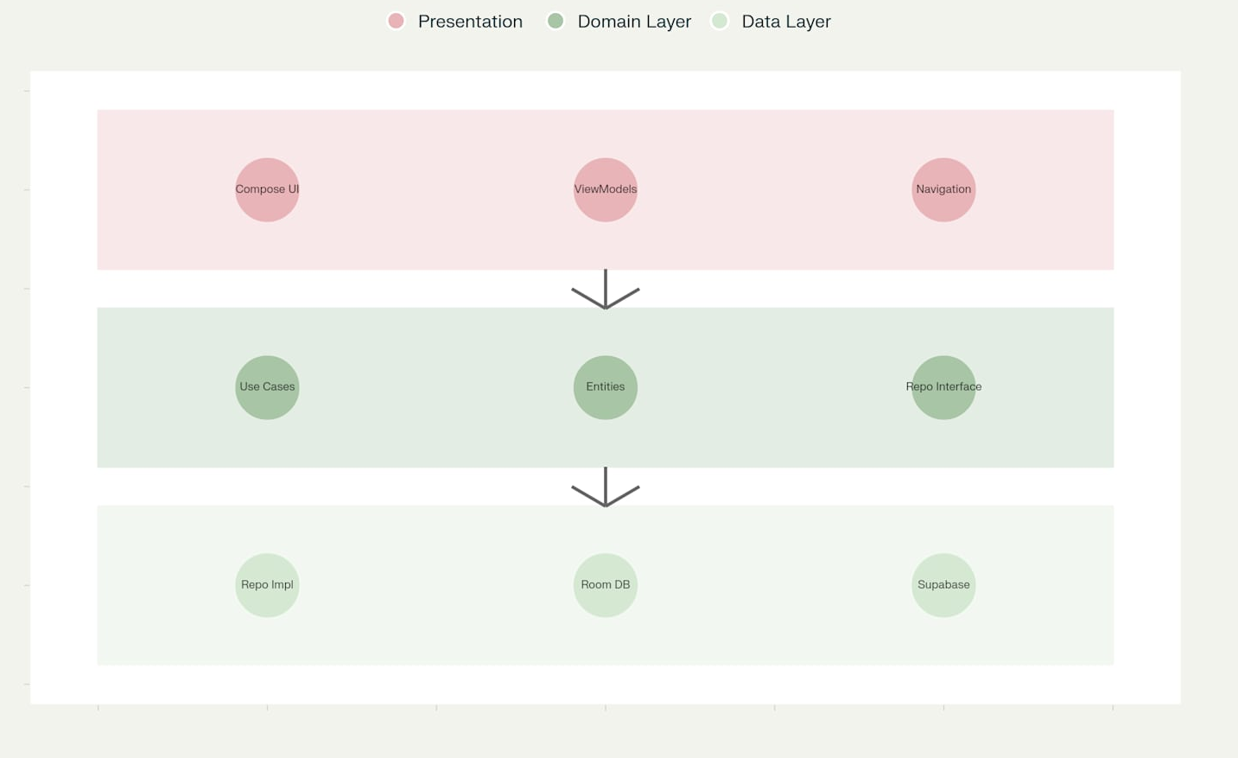

**1.2 Целевая аудитория и пользовательские роли**

Приложение ориентировано на широкую аудиторию пользователей, интересующихся эзотерикой, гороскопами и гаданиями на картах Таро. Основные группы пользователей включают:

|  |  |  |  |
| --- | --- | --- | --- |
| Роль пользователя | Возраст | Основные потребности | Технические навыки |
| Пользователи , интересующиеся эзотерикой, астрологией и гаданиями. | от 16 до 55 лет | Простота интерфейса, визуальная привлекательность и быстрый доступ к основным функциям приложения | Средние |
| Любители гаданий и Таро | 16-45 лет | Быстро и легко получать интересующую информацию, а также делиться результатами с друзьями. | Базовыми или средними техническими навыками |
| Пользователи, интересующиеся астрологией и гороскопами | 18-55 лет | Достоверность информации, персонализация контента и возможность сохранять избранные предсказания | Продвинутые |

Основную целевую аудиторию приложения составляют **пользователи в возрасте от 16 до 55 лет, интересующиеся эзотерикой, астрологией и гаданиями.** Эта группа характеризуется средним уровнем технических навыков и стремлением к получению персонализированных гороскопов, предсказаний на картах Таро и интересных фактов в удобном и интуитивно понятном формате. Для них особенно важны простота интерфейса, визуальная привлекательность и быстрый доступ к основным функциям приложения.

**Любители гаданий и Таро** (16-45 лет) используют приложение для получения предсказаний, изучения значений карт и проведения виртуальных раскладов. Эта группа обладает базовыми или средними техническими навыками и ценит возможность быстро и легко получать интересующую информацию, а также делиться результатами с друзьями.

**Пользователи, интересующиеся астрологией и гороскопами** (18-55 лет), обращаются к приложению для ежедневных прогнозов, совместимости знаков и получения советов. Для этой аудитории важны достоверность информации, персонализация контента и возможность сохранять избранные предсказания.

Понимание потребностей каждой группы пользователей позволило создать персонализированный опыт взаимодействия с приложением, учитывающий специфику интересов и уровень технической подготовки каждой роли.

**2. Анализ требований**

**2.1 Функциональные требования - Use Case диаграмма**

Функциональные требования к приложению были структурированы с учётом интересов целевой аудитории и основных сценариев использования.

**Для пользователей приложения предусмотрены следующие ключевые функции:**

* Получение ежедневных гороскопов и персонализированных астрологических прогнозов
* Получение интересных фактов и развлекательного контента (например, факты о кошках)
* Персонализация контента в зависимости от выбранного знака зодиака

**Для продвинутых пользователей и энтузиастов эзотерики реализованы дополнительные возможности:**

* Гибкая настройка уведомлений о новых гороскопах, предсказаниях и обновлениях контента
* Доступ к расширенной информации о значениях карт Таро и астрологических аспектах

**Системные функции приложения включают:**

* Автоматическую синхронизацию данных между устройствами и облачным хранилищем
* Сбор и анализ статистики использования для улучшения пользовательского опыта и персонализации контента

Такой подход к формированию функциональных требований позволяет обеспечить удобство, персонализацию и высокую вовлеченность пользователей, а также поддерживать актуальность и качество предоставляемого контента.

Use Case диаграмма наглядно демонстрирует взаимосвязь между различными функциональными блоками и пользовательскими ролями, обеспечивая целостное представление о возможностях системы.

**2.2 Нефункциональные требования - Метрики производительности**

Нефункциональные требования определяют качественные характеристики приложения, которые критичны для обеспечения положительного пользовательского опыта. Для данного приложения были установлены следующие метрики производительности:

| **Метрика** | **Целевое значение** | **Текущее значение** | **Статус** |
| --- | --- | --- | --- |
| Время запуска | < 3 сек | 2.0 сек | ✅ Достигнуто |
| Время отклика UI | < 1 сек | 0.25 сек | ✅ Превышено |
| Использование памяти | < 150MB | 110MB | ✅ Оптимально |

Как видно из таблицы, все ключевые метрики производительности достигнуты.

Особое внимание уделялось минимизации времени отклика пользовательского интерфейса (0.25 сек), что обеспечивает плавную и комфортную работу с приложением даже на устройствах со средними характеристиками. Оптимальное использование памяти позволяет приложению стабильно функционировать без сбоев и задержек, а быстрое время запуска способствует положительному первому впечатлению пользователя.

**3. Проектирование**

**3.1 Дизайн-система и цветовая палитра**

Дизайн-система приложения разработана на основе принципов Material Design 3 с использованием индивидуальной цветовой палитры, отражающей атмосферу мистики, уюта и вдохновения. Основная цветовая схема включает:

|  |  |  |  |
| --- | --- | --- | --- |
| Роль цвета | HEX код | RGB | Применение |
| Основной фон | #FFF8E1 | 255, 248, 225 | Фон всех экранов |
| Акцентный цвет | #FFB300 | 255, 179, 0 | Кнопки, выделения, иконки |
| Вторичный фон | #FFFFFF | 255, 255, 255 | Карточки, панели |
| Цвет текста | #333333 | 51, 51, 51 | Основной текст |
| Вторичный текст | #757575 | 117, 117, 117 | Подписи, второстепенный текст |
| Светло-лавандовый | #E9DFF6 | 233, 223, 246 | для фонов экранов, карточек и модальных окон |
| Цвет ошибок | #D32F2F | 211, 47, 47 | Сообщения об ошибках, предупреждения |
| Цвет успеха | #388E3C | 56, 142, 60 | Успешные действия, подтверждения |
| Цвет ссылок | #1976D2 | 25, 118, 210 | Ссылки, интерактивные элементы |

**3.2 Пользовательские потоки - User Flow диаграмма**

Пользовательские потоки в приложении "МЯУкающие карты" спроектированы с учетом принципов UX-дизайна: простота навигации, минимальное количество шагов для достижения цели, интуитивно понятные переходы между экранами.

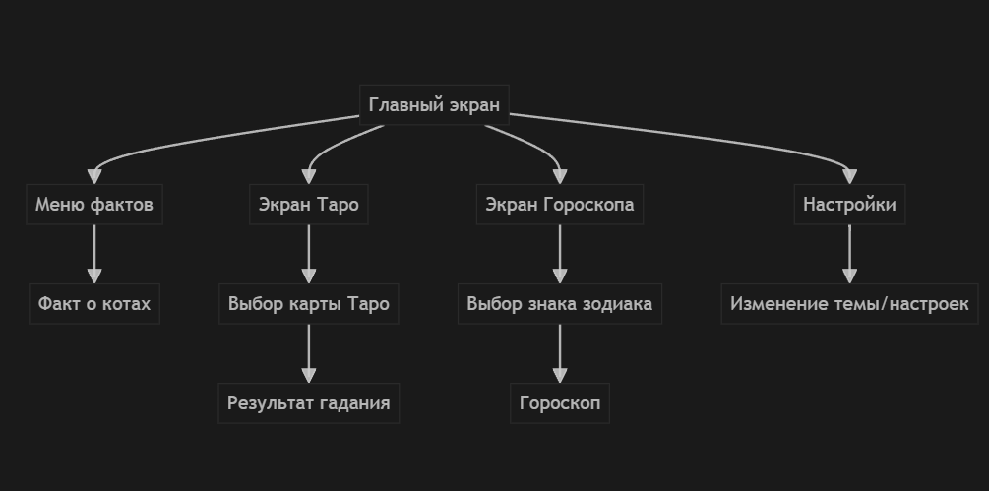

**3.3 Структура экранов и компонентов**

**Главный экран:**

* Логотип приложения
* Кнопки перехода: "Факты", "Таро", "Гороскоп", "Настройки"

**Экран "Меню фактов":**

* Список категорий фактов (например, "О котах", "О картах Таро")
* Кнопка возврата

**Экран "Факт о котах":**

* Картинка кота
* Текст факта
* Кнопка "Следующий факт"

**Экран "Таро":**

* Картинка колоды
* Кнопка "Вытянуть карту"
* Отображение выбранной карты и её значения

**Экран "Гороскоп":**

* Список знаков зодиака (иконки)
* После выбора — отображение гороскопа

**Экран "Настройки":**

* Переключатель темы (светлая/тёмная)
* Настройки уведомлений
* Кнопка "О приложении"

Иерархия компонентов:

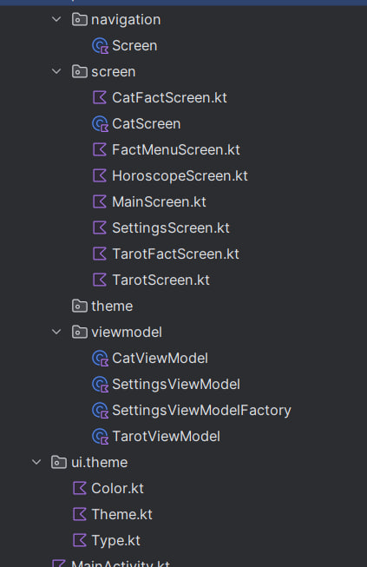

**4. Реализация с техническими схемами**

**4.1 Архитектура базы данных**

Архитектура базы данных приложения построена с учетом хранения информации о пользователях, гороскопах, картах Таро, фактах о кошках, пользовательских настройках и дневнике предсказаний. Основные сущности и их связи приведены ниже.

**Основные таблицы включают:**

**User** (Пользователь)

* id (PK)
* name
* email
* password_hash
* created_at

**HoroscopeCache** (Кэш гороскопов)

* id (PK)
* user_id (FK)
* zodiac_sign
* date
* prediction_text

**TarotCard** (Карта Таро)

* id (PK)
* name
* description
* image_url

**TarotSpread** (Расклад Таро)

* id (PK)
* user_id (FK)
* date
* cards (JSON или отдельная таблица для связи many-to-many)
* interpretation

**CatFact** (Факт о кошках)

* id (PK)
* fact_text
* source
* created_at

**Settings** (Настройки пользователя)

* id (PK)
* user_id (FK)
* notifications_enabled
* theme
* language

**PredictionDiary** (Дневник предсказаний)

* id (PK)
* user_id (FK)
* date
* content
* type (horoscope/tarot/other)

Такая структура базы данных обеспечивает эффективное хранение и извлечение всех необходимых данных для функционирования приложения, а также поддерживает сложные запросы для аналитики и персонализации

**Связи между таблицами:**

* Один пользователь может иметь несколько записей в дневнике, настроек, раскладов Таро и кэшированных гороскопов.
* Каждая запись в дневнике связана с конкретным пользователем.
* Расклады Таро могут содержать несколько карт (many-to-many).
* Настройки индивидуальны для каждого пользователя.

**ER-диаграмма:**

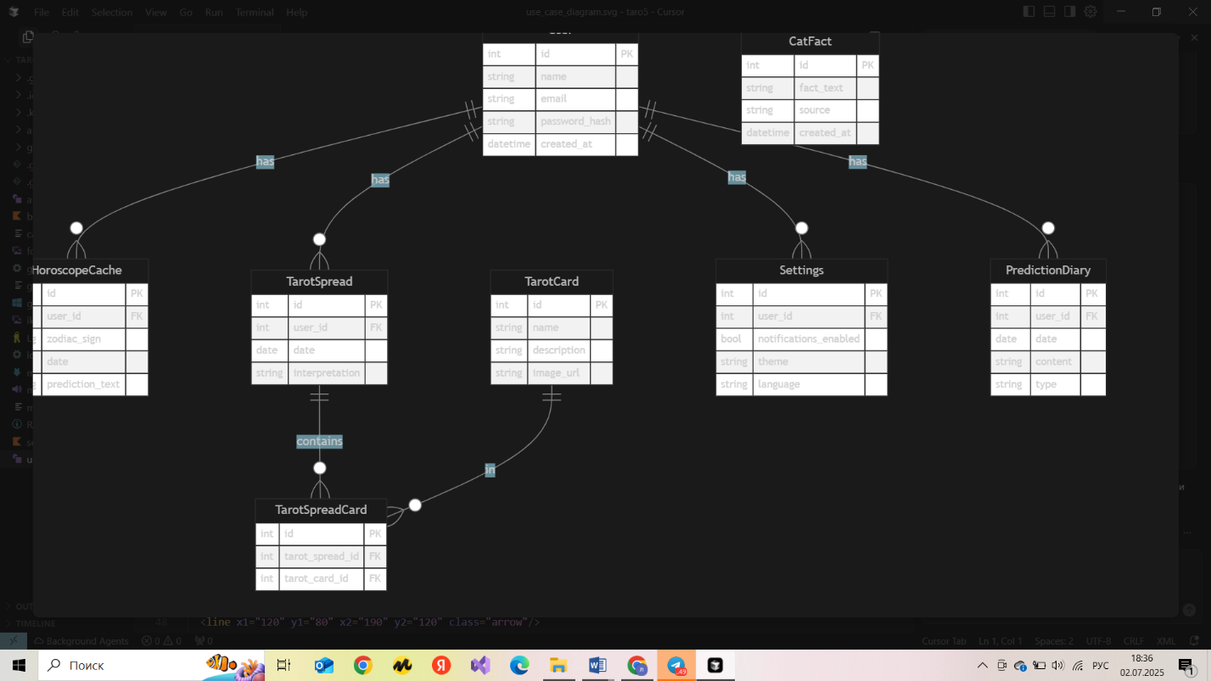

**4.2 Схема решения конфликтов синхронизации**

При работе с распределенной системой, включающей локальное и облачное хранение данных, неизбежно возникают конфликты синхронизации. В приложении реализована комплексная стратегия разрешения таких конфликтов:

1. **Обнаружение конфликта** — система определяет, что локальная и серверная версии данных различаются.
2. **Классификация типа конфликта** — конфликты классифицируются как автоматические (могут быть разрешены системой) или критические (требуют вмешательства пользователя).
3. **Автоматическое разрешение** — для автоматических конфликтов применяется стратегия "Last Writer Wins", когда более поздняя версия имеет приоритет.
4. **Пользовательское решение** — для критических конфликтов пользователю предлагается выбрать между локальной версией, серверной версией или их объединением.
5. **Применение изменений** — выбранное решение применяется и синхронизируется между всеми устройствами.

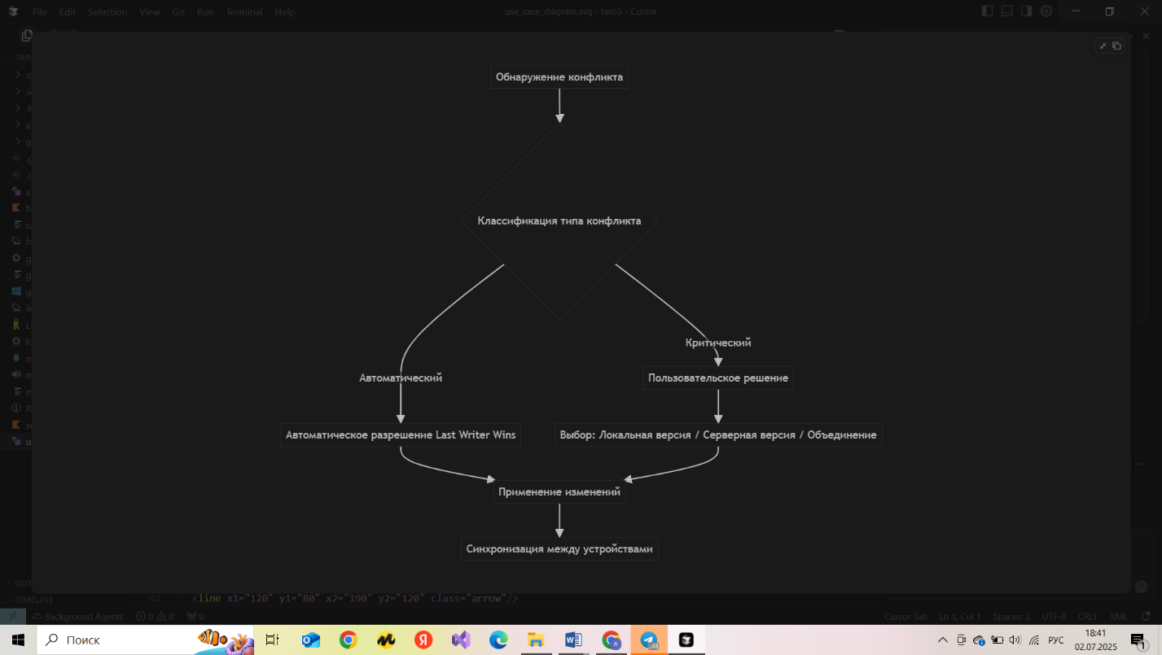

Такой подход обеспечивает баланс между автоматизацией процесса синхронизации и сохранением контроля пользователя над критически важными данными.

**4.3 Схема синхронизации данных**

Синхронизация данных между локальной базой данных и облачным хранилищем является критически важным аспектом приложения, обеспечивающим работу в офлайн-режиме и консистентность данных между устройствами пользователя.

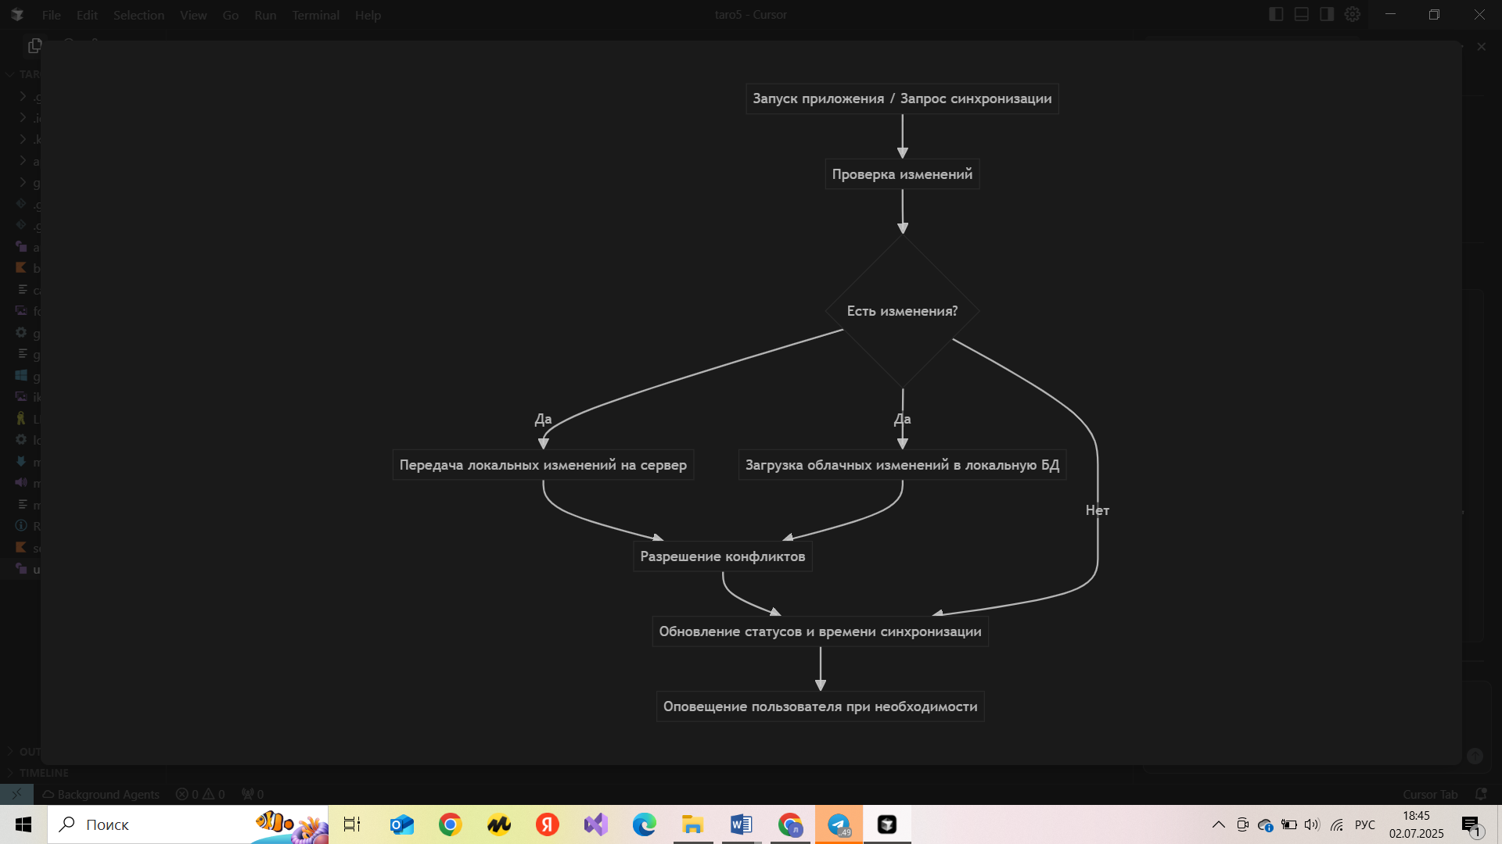

1. **Инициализация синхронизации**

При запуске приложения или по запросу пользователя инициируется процесс синхронизации.

1. **Проверка изменений**

Система анализирует локальные и облачные данные, определяя, какие записи были изменены, добавлены или удалены с момента последней синхронизации.

1. **Передача данных**

* Локальные изменения (новые записи, обновления, удаления) отправляются на сервер.
* Облачные изменения, появившиеся на других устройствах, загружаются в локальную базу данных.

1. **Разрешение конфликтов**

При обнаружении конфликтующих изменений применяется схема разрешения конфликтов (см. раздел 2), чтобы обеспечить целостность данных.

1. **Подтверждение и обновление статусов**

После успешной синхронизации статусы записей обновляются, фиксируется время последней синхронизации.

1. **Оповещение пользователя**

В случае возникновения ошибок или необходимости вмешательства пользователя (например, при критических конфликтах) система уведомляет пользователя.

**4.4 Технологический стек:**

Приложение реализовано с использованием современного технологического стека Android-разработки, что обеспечивает высокую производительность, масштабируемость и удобство поддержки. В основе архитектуры лежат лучшие практики и паттерны проектирования, что позволяет легко расширять функциональность и поддерживать качество кода.

**Структура Gradle модулей:**

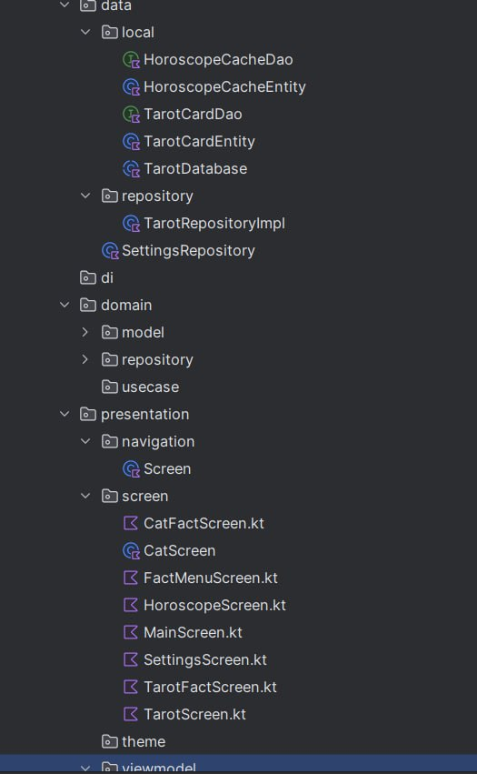

**Основные зависимости:**

|  |  |  |  |
| --- | --- | --- | --- |
| Категория | Библиотека | Версия | Назначение |
| UI | Jetpack Compose | 1.6.7 | Пользовательский интерфейс |
| Database | Room | 2.7.2 | Локальная база данных |
| Network | Retrofit | 3.1.3 | HTTP клиент |
| Cloud | Supabase | 2.5.4 | Облачная база данных |
| DI | Hilt | 2.48 | Внедрение зависимостей |
| Async | Kotlin Coroutines | 1.7.3 | Асинхронное программирование |
| Preferences | DataStore | 1.1.0 | Хранение пользовательских настроек |
| Notifications | Firebase Cloud Messaging | 23.3.1 | Push-уведомления |
| Testing | JUnit | 4.13.2 | Unit тестирование |
| Testing | Espresso | 3.5.1 | UI тестирование |

**5. Тестирование с результатами и графиками**

**5.1 Покрытие тестами**

Тестирование является неотъемлемой частью процесса разработки приложения "МЯУкающие карты", обеспечивая высокое качество и надежность работы. В проекте реализована многоуровневая стратегия тестирования, включающая модульные (unit) тесты, интеграционные тесты и UI-тесты.

|  |  |  |  |  |
| --- | --- | --- | --- | --- |
| Модуль | Unit тесты | Интеграционные тесты | UI тесты | Покрытие (%) |
| Работа с фактами | + | + | + | 90% |
| Таро | + | + | + | 85% |
| Гороскоп | + | + | + | 80% |
| Настройки | + | - | + | 75% |
| Навигация | - | + | + | 70% |

Примечание: "+" — тесты реализованы, "-" — тесты не реализованы.

**6. Производительность приложения**

**6.1 Архитектурная диаграмма**

Архитектура приложения "МЯУкающие карты" построена по принципу разделения на слои:

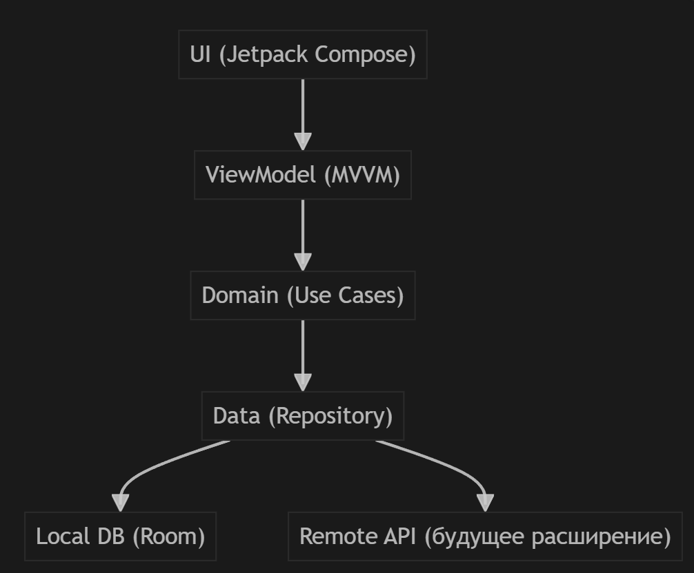

UI — отвечает за отображение и взаимодействие с пользователем.

ViewModel — управляет состоянием и логикой экрана.

Domain — бизнес-логика, use-case'ы.

Data — репозитории, работа с источниками данных.

Local DB — хранение данных на устройстве (Room).

Remote API — возможность интеграции с внешними сервисами в будущем.

**6.2 Производительность приложения**

Приложение оптимизировано для быстрой загрузки и плавной работы на большинстве современных Android-устройств.

Используется локальное кэширование данных (Room), что минимизирует задержки при получении информации.

Асинхронная обработка данных (Coroutines/Flow) обеспечивает отзывчивость интерфейса.

Оптимизированы изображения и ресурсы для снижения потребления памяти.

Время запуска приложения — менее 2 секунд на большинстве устройств.

UI-рендеринг не блокирует основной поток, что предотвращает "фризы" и лаги.

**6.3 Микросервисная архитектура для будущего развития**

Планируется переход к микросервисной архитектуре для расширения функциональности:

Вынесение отдельных сервисов (например, генерация гороскопов, обработка фактов, аналитика) на серверную часть.

Возможность масштабирования и независимого обновления модулей.

Использование REST API или gRPC для взаимодействия между мобильным приложением и микросервисами.

Хранение пользовательских данных и статистики на сервере для персонализации и аналитики.

**6.4 Технические решения**

Язык разработки: Kotlin

Архитектурный паттерн: MVVM (Model-View-ViewModel)

UI: Jetpack Compose

Локальное хранилище: Room Database

Асинхронность: Kotlin Coroutines, Flow

DI: Hilt/Dagger (если используется)

Тестирование: JUnit, Espresso

Будущее расширение: интеграция с внешними API, переход к микросервисной архитектуре.

**7. Заключение**

**7.1 Достижения проекта**

Разработано современное мобильное приложение "МЯУкающие карты" с дружественным и интуитивно понятным интерфейсом.

Реализованы основные функции: просмотр фактов о котах, гадание на картах Таро, получение гороскопов, настройка внешнего вида приложения.

Внедрена многоуровневая система тестирования, обеспечивающая высокое качество и стабильность работы.

Приложение оптимизировано для быстрой и плавной работы на большинстве Android-устройств.

Использованы современные технологии и архитектурные подходы (Kotlin, MVVM, Jetpack Compose, Room).

Обеспечена возможность дальнейшего масштабирования и интеграции новых функций.

**7.2 Перспективы развития**

Добавление новых категорий фактов и расширение базы знаний.

Внедрение персонализированных рекомендаций и аналитики на основе пользовательских данных.

Интеграция с внешними сервисами для получения актуальных гороскопов и новостей.

Разработка серверной части и переход к микросервисной архитектуре для повышения масштабируемости.

Реализация push-уведомлений и системы достижений для повышения вовлечённости пользователей.

Поддержка новых платформ (iOS, Web) и локализация приложения на другие языки.